Наставни садржај из географије за 6.разред -септембар шк.2021-2022
Друштвена географија
-Друштвена географија проучава друштвене одлике географског простора:становништво,насеља и привреду.Дели се на:географију становништва,географију насеља,,политичку географију и економску географију.
Картографска мрежа
- Картографску мрежу чине меридијани и паралеле.
МЕРИДИЈАНИ су замишљене полукружне линије које спајају Северни и Јужни пол.Исте су дужине,почетни меридијан се зове ГРИНИЧ.Гринич дели Земљу на западну(West) и источну(East) полулопту.
ПАРАЛЕЛЕ су замишљене кружне линије које обавијају Земљу у правцу запад-исток.Најдужа паралела је ЕКВАТОР.Екватор дели Земљу на северну ( North)и јужну (South) полулопту.
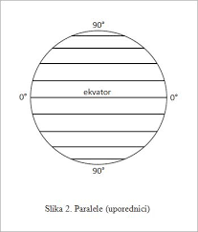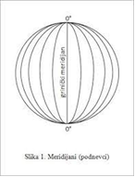

-Географска ширина и географска дужина
Географска ширина представља удаљеност неке тачке од екватора према Северном и Јужном полу.
Географска дужина представља удаљеност неке тачке од Гринича ка западу и истоку.
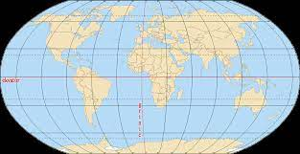
-Географска карта
Географска карта представља умањен приказ Земљине површине или њеног дела на равној површини.Најстарије карте су били цртежи и скице малих делова Земљине површине.Период великих географских открића је имао велики утицај на развој картографије .
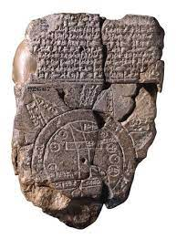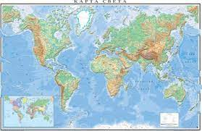

ПИТАЊА ЗА ПРОВЕРУ ЗНАЊА
1.Шта је друштвена географија и како се она дели?
2.Заокружи тачан одговор.
-Картографску мрежу чине меридијани приказани на глобусу.
-Картографску мрежу чине замишљене линије меридијани и паралеле.
3. Ште је географска дужина?
4.Ште је географска ширина?
5.Заокружи тачан одговор.
-Географска карта је највернији приказ Земљине површине.
-Географска карта се може приказати само на папиру.
-Географска карта је средство изражавања у географији јер се на њој могу мерити растојања и површине.

